PIVO LED MINI
Een ronde inbouw LED downlighter met een cilindervormige behuizing uit aluminium in de beschikbare kleuren zwart en wit met een diffusor uit transparant acrylaat en hoogglans facetreflector. Het toestel is 45° kantelbaar in alle richtingen. Optioneel zijn er filtermodules verkrijgbaar voor de retail- & foodindustrie. Het toestel maakt onderdeel uit van een productfamilie met de volgende diameters: Ø136, Ø168, Ø205.
Beschikbaar in volgende afmetingen:
Ø136x85(+70) Boorgat: Ø128
Beschermingsgraad: IP20
Levensduur LEDS: L80B10 50.000h
Lichtkleur: CRI90 27000K, 3000K
Stralingshoek: 36°
beschikbaar met 15° en 24°
Dimbaar: beschikbaar met DIM DALI
Garantie: 2 jaar
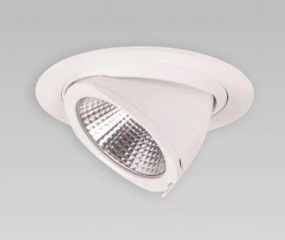
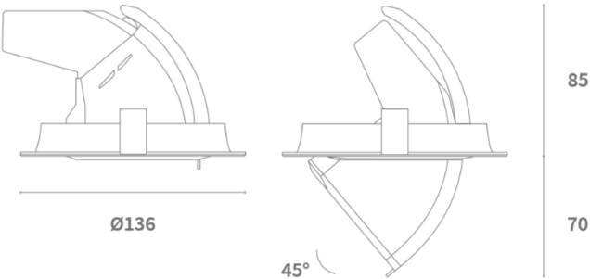

PIVO LED MEDIUM
Een ronde inbouw LED downlighter met een cilindervormige behuizing uit aluminium in de beschikbare kleuren zwart en wit met een diffusor uit transparant acrylaat en hoogglans facetreflector. Het toestel is 50° kantelbaar in alle richtingen. Optioneel zijn er filtermodules verkrijgbaar voor de retail- & foodindustrie. Het toestel maakt onderdeel uit van een productfamilie met de volgende diameters: Ø136, Ø168, Ø205.
Beschikbaar in volgende afmetingen:
Ø168x112(+92) Boorgat: Ø154
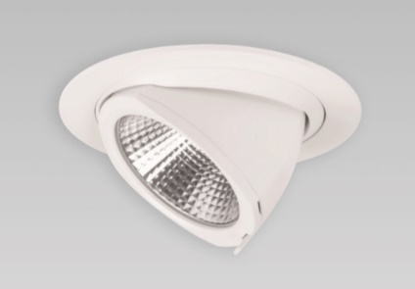
Beschermingsgraad: IP20
Levensduur LEDS: L80B10 50.000h
Lichtkleur: CRI90 27000K, 3000K
Stralingshoek: 36°
beschikbaar met 18°, 24° en 60°
Garantie: 2 jaar
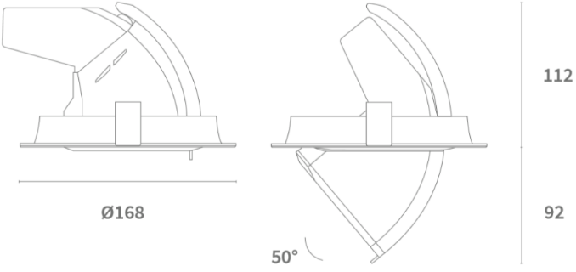
PIVO LED MAXI
Een ronde inbouw LED downlighter met een cilindervormige behuizing uit aluminium in de beschikbare kleuren zwart en wit met een diffusor uit transparant acrylaat en hoogglans facetreflector. Het toestel is 50° kantelbaar in alle richtingen. Optioneel zijn er filtermodules verkrijgbaar voor de retail- & foodindustrie. Het toestel maakt onderdeel uit van een productfamilie met de volgende diameters: Ø136, Ø168, Ø205.
Het toestel maakt onderdeel uit van een productfamilie met de volgende diameters: Ø136, Ø168, Ø205.
Beschikbaar in volgende afmetingen:
Ø205x145(+105) Boorgat: Ø190
Beschermingsgraad: IP20
Levensduur LEDS: L80B10 50.000h
Lichtkleur: CRI90 3000K
Stralingshoek: 36°
beschikbaar met 15°, 24° en 60°
Garantie: 2 jaar
